МІНІСТЕРСТВО ОСВІТИ І НАУКИ УКРАЇНИ

ХАРКІВСЬКИЙ НАЦІОНАЛЬНИЙ УНІВЕРСИТЕТ МІСЬКОГО ГОСПОДАРСТВА імені О.М. БЕКЕТОВА

ДОВІДНИК
з курсу
«ПЕРЕХІДНІ ПРОЦЕСИ В ЕЛЕКТРОЕНЕРГЕТИЦІ»
Частина 2. Лістинги програм та імітаційні моделі

(для студентів 3, 4 курсів денної i 4 курсу заочної форм навчання,
а також для слухачів другої вищої освіти
за спеціальністю «141 Електроенергетика, електротехніка та електромеханіка»),
освітня програма «Електротехнічні системи електроспоживання»

Харків
ХНУМГ
2020
Довідник з курсу «Перехідні процеси в електроенергетиці» Частина 2. Лістинги програм та імітаційні моделі (для студентів 3, 4 курсів денної i 4 курсу заочної форм навчання, а також для слухачів другої вищої освіти за спеціальністю «141 Електроенергетика, електротехніка та електромеханіка»), освітня програма «Електротехнічні системи електроспоживання» / Харк. нац. ун-т мiськ. госп. iм. О. М. Бекетова; уклад.: В.Є. Плюгiн, І.Є. Щербак, В.О. Тєтєрєв. – Харків: ХНУМГ, 2020. – 21 с.

Під редакцією проф. каф. СЕ та ЕМ, д.т.н., проф. В.Є. Плюгiна

к.т.н., доц., зав. каф.
систем електропостачання та електроспоживання міст
ХНУМГ ім. О.М. Бекетова,
Д.М. Калюжний

Рекомендовано кафедрою «Системи електропостачання та електроспоживання міст», протокол засідання №__ вiд «___» ______ 2020 р.
ЗМІСТ

ВСТУП 4
1 ТЕРМІНИ І ВИЗНАЧЕННЯ ТЕОРІЇ
ЕЛЕКТОПРИВОДУ 5
2 ТЕРМІНИ І ВИЗНАЧЕННЯ ДЕРЖАВНОГО СТАНДАРТУ 8
2.1 Визначення електроприводів за
функціональним призначенням 8
2.2 Визначення електроприводів за фізичним принципом перетворення електричної енергії в механічну 10
2.3 Визначення електроприводів за структурою 10
2.4 Визначення електроприводів за технічною реалізацією 12
ПЕРЕЛІК ПОСИЛАНЬ 13

ВСТУП
Зміни умов роботи систем електропостачання (ЕП або СЕП) супроводжуються перехідними процесами (ПП), які призводять до зміни режимів систем ЕП і параметрів їх елементів.
Зміни умов роботи СЕП супроводжуються перехідними процесами, що викликають зміну режимів СЕП.
Перехідні процеси в СЕП – результат зміни режимів, спричинених експлуатаційними умовами або наслідками пошкодження ізоляції чи струмоввідних частин електроустановок.
Перехідні процеси, викликані комутаційними перемиканнями елементів системи, виконанням випробувань і регулюванням режимів, належать до умов нормальної експлуатації, а КЗ, обриви фаз, повторні вмикання та вимикання короткозамкнених кіл, випадання генераторів із синхронізму та інші порушення нормальних режимів – аварійні ситуації.
Граничні значення параметрів режиму електроустановок при перехід-них процесах у нормальних режимах експлуатації звичайно враховуються під час виготовлення електричного устаткування, проектування та спорудження СЕП, а також коли обґрунтовують експлуатаційні режими.
В цьому довіднику наводяться лістинги програм у Matlab та імітаційні моделі у Simulink, які знадобляться при виконанні практичних та лабораторних робіт курсу «Перехідні процеси в електроенергетиці».
Цим довідником можна користуватись як для оновлення у пам’яті вмісту програмного коду та блоків імітаційних моделей, так і за методом «copy/paste» для використання наведеного матеріалу як складової частини більш складних розрахункових модулів.

1 ПРОГРАМА РОЗРАХУНКУ ПАРАМЕТРIВ ОДНОФАЗНОГО ТРАНСФОРМАТОРА
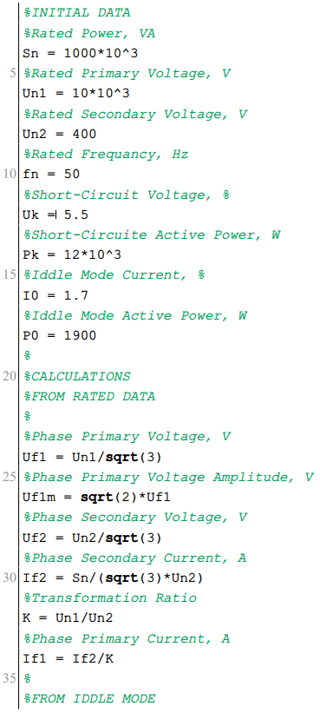

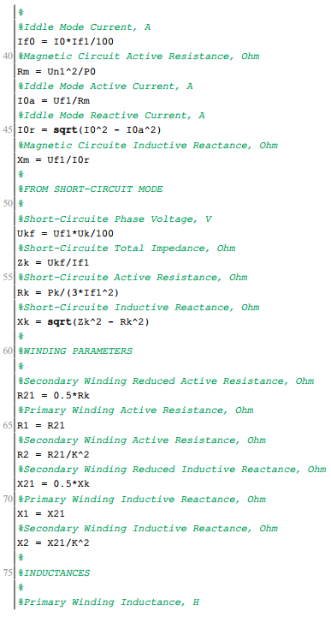
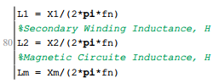

2 ПРОГРАМА РОЗРАХУНКУ ПАРАМЕТРIВ ТРИФАЗНОГО ТРАНСФОРМАТОРА
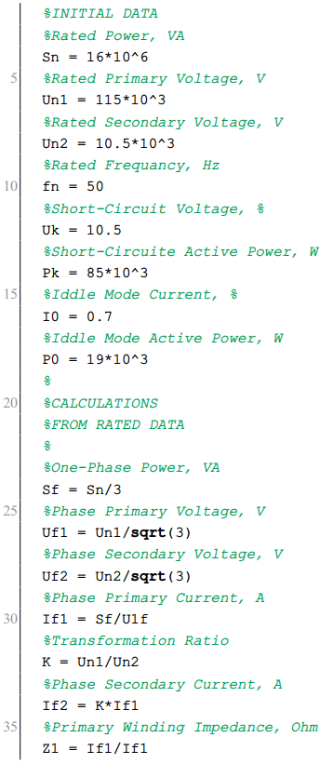
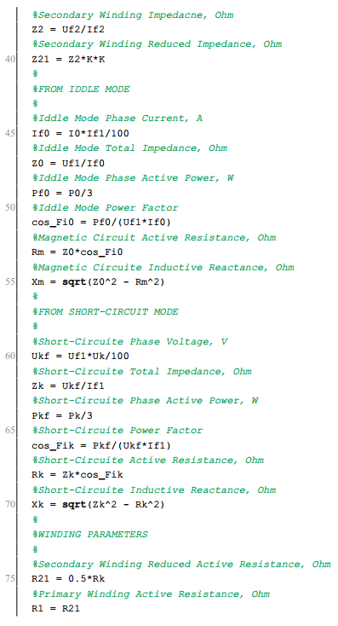
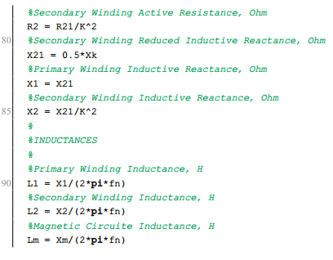

3 МОДЕЛЬ ОДНОФАЗНОГО ТРАНСФОРМАТОРА
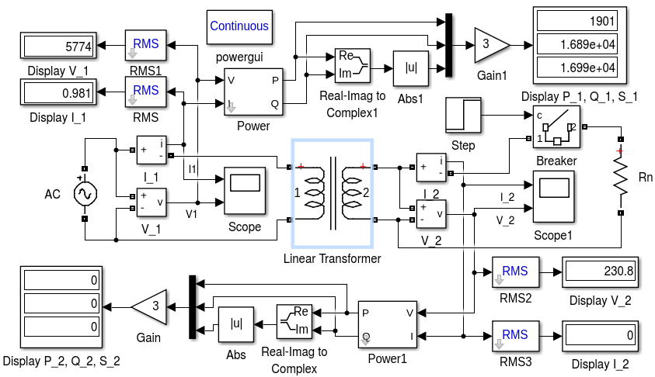

4 МОДЕЛЬ ТРИФАЗНОГО ТРАНСФОРМАТОРА

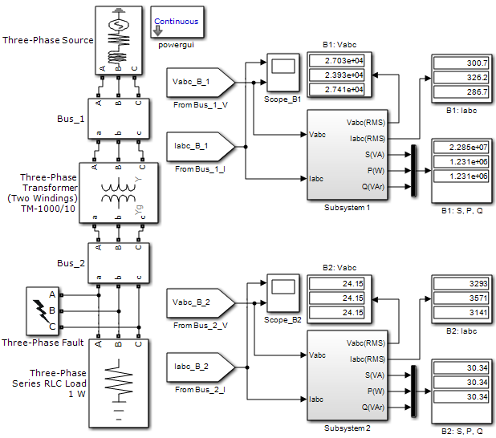

5 МОДЕЛЬ АСИНХРОННОГО ДВИГУНА
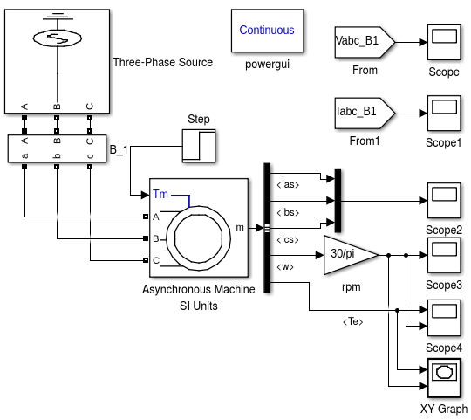

6 МОДЕЛЬ ОДНОТРАНСФОРМАТОРНОЇ ПIДСТАНЦIЇ
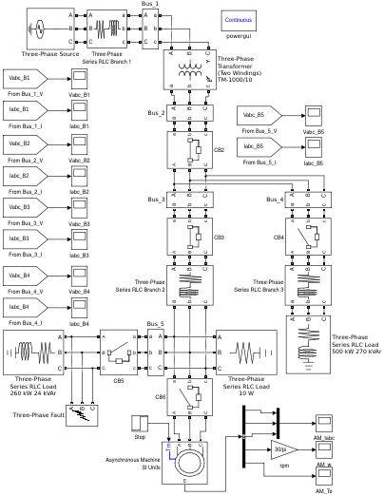

7 МОДЕЛЬ ДВОТРАНСФОРМАТОРНОЇ ПIДСТАНЦIЇ
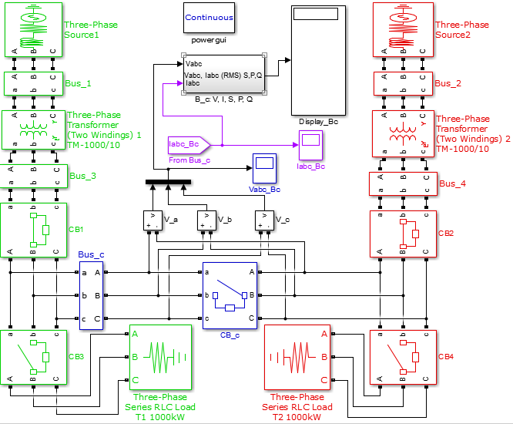
Модель двотрансформаторної пiдстанцiї у Simulink
(силова частина)

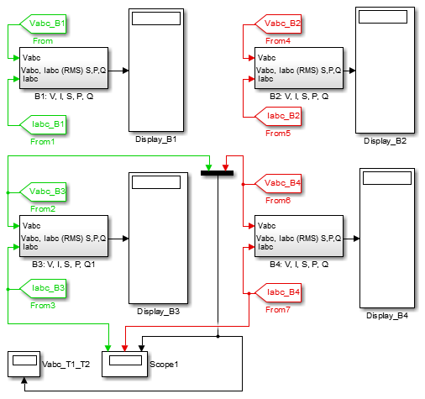
Модель двотрансформаторної пiдстанцiї у Simulink
(вимiрювальна частина 1)

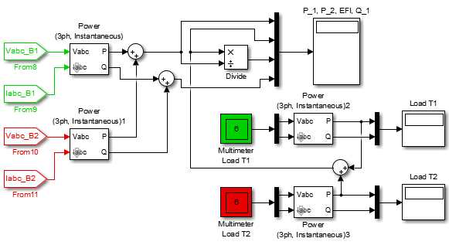
Модель двотрансформаторної пiдстанцiї у Simulink
(вимiрювальна частина 2)

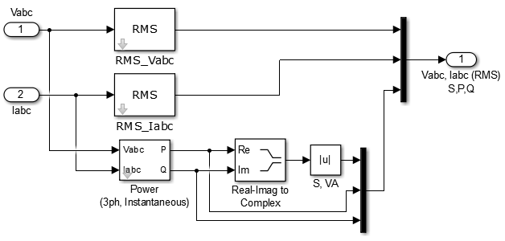
Пiдсистема вимiрювання напруги, струмiв та потужностей

8 МОДЕЛЬ ПЕРЕХIДНОГО ПРОЦЕСУ В RLC-КОЛI

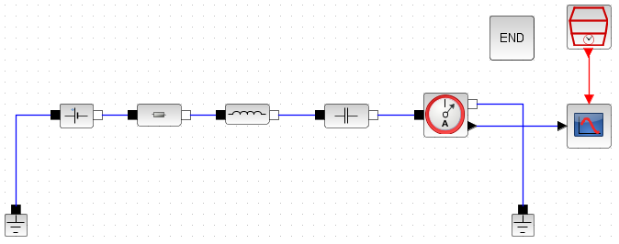

9 МОДЕЛЬ ТРИФАЗНОЇ ЕЛЕКТРИЧНОЇ МЕРЕЖI
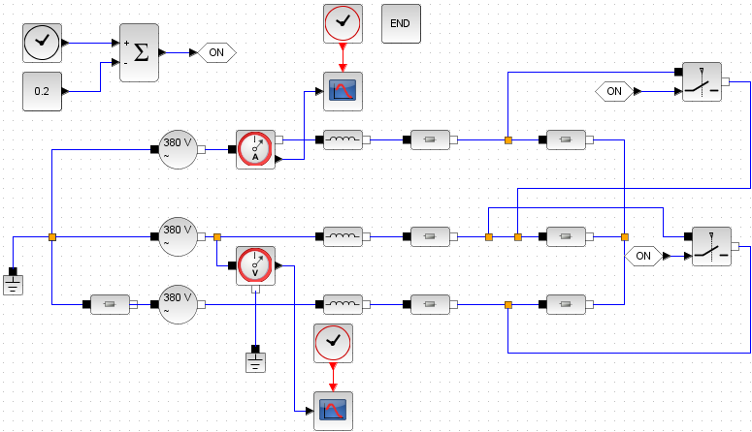

10 МОДЕЛЬ ПЕРЕХIДНИХ ПРОЦЕСIВ КЗ В ЕЛЕКТРИЧНОМУ КОЛІ
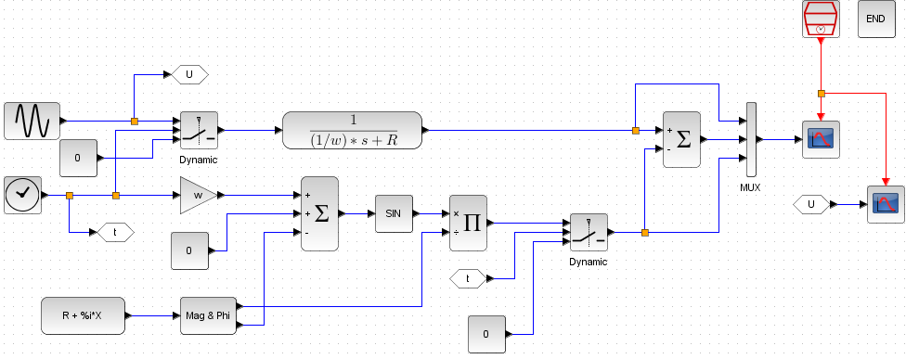

ПЕРЕЛІК РЕКОМЕНДОВАНОЇ ЛІТЕРАТУРИ
- Перехідні процеси в системах електропостачання: Підручник для вузів. Вид. 2-е, доправ. та доп. / Г.Г. Півняк, В.М. Винославський, А.Я. Рибалко, Л.І.Несен / За ред. Г.Г. Півняка. – Дніпропетровськ: Видавництво НГА України, 2000. - 597 с.
- Маліновський А.А., Хохулін Б.К. Основи електроенергетики та електропостачання: Підручник. – Львів: Видавництво національного університету «Львівська політехніка», 2009. – 436 с.
- Бурбело М.Й. Системи електропостачання. Елементи теорії та приклади розрахунків: навчальний посібник / М.Й. Бурбело, О.О. Бірюков, Л.М. Мельничук – Вінниця : ВНТУ, 2011. – 204 с.
- Вольдек А.И., Попов В. В. Электрические машины. Машины переменного тока: Учебник для вузов. - СПб.: Питер, 2010. - 350 с.
- Черных И.В. Моделирование электротехнических устройств в MatLab, SimPowerSystems и Simulink / И.В. Черхных. – М.: ДМК Пресс, 2008. – 288 с.

